SLEZSKÁ UNIVERZITA
STUDENTI SE SPECIFICKÝMI POTŘEBAMI

Přesné informace o podpoře uchazečů a studentů se specifickými potřebami naleznete na webových stránkách univerzity v záložce CHCI STUDOVAT ► PROČ U NÁS STUDOVAT►PRO UCHAZEČE SE SPECIFICKÝMI POTŘEBAMI
odkaz: https://www.slu.cz/slu/cz/svp

Cílem univerzity je vytvořit rovné podmínky pro studium a snížit bariéry v přístupu k vysokoškolskému vzdělání. Uchazeči a studenti Slezské univerzity mají možnost využít služeb speciálního pedagoga. Nabídka speciálně pedagogického poradenství a služeb v rámci Poradenského centra vychází ze zpracované koncepce a metodik.

Cílové skupiny, kterým jsou služby určeny
- uchazeči o studium
- studenti
- zaměstnanci SU

Nabízíme širokou škálu poradenství a služeb uchazečům o studium a studentům:
- se zrakovým postižením,
- se sluchovým postižením,
- s postižením horních a dolních končetin,
- s kombinovaným postižením,
- se specifickými poruchami učení,
- s poruchou autistického spektra,
- jinými obtížemi (chronická somatická onemocnění, psychické poruchy)

Podpora uchazečů o studium se SP:
- poskytování informací o možnostech studia na jednotlivých součástech Slezské univerzity v Opavě,
- individuální konzultace zájemcům o studium na SU včetně možností individuální modifikace podmínek přijímacího řízení,
- organizace informačních seminářů pro uchazeče o studium.

Podpora studentů se SP:
- využití zázemí Poradenského centra,
- administrace individuálních studijních plánů,
- dle potřeb a zájmů studentů zprostředkování tlumočnických služeb do znakového jazyka,
- dle potřeb a zájmů studentů zprostředkování asistenčních a zapisovatelských služeb souvisejících se studiem (studijní asistence),
- digitalizace a adaptace studijních materiálů s možností využití speciálních kompenzačních pomůcek,
- možnost výpůjčky kompenzačních pomůcek,
- možnost využívat zázemí a vybavení centra ke studijním účelům (studovna PC)
- a další služby.

Kompenzační pomůcky bezplatně k dispozici studentům se SP:
- knižní scaner ScanDIVA PS5000C,
- braillská tiskárna Index BASIC D-V4,
- P.I.A.F. - tepelná tiskárna reliéfní grafiky,
- NOTE VOX – přenosné digitální čtecí zařízení s hlasovým výstupem,
- digitální čtecí zařízení Galop M257,
- stolní PC se SW ZoomText a hlasovým výstupem,
- stolní kamerová lupa Multiview,
- přenosné kamerové lupy Compact 7 HD, Compact 6 HD, Compact 5 HD, Compact mini,
- Bierley ColorMouse,
- kamerová lupa ClearNote SD 0" 18x zoom,
- Braillský zobrazovač ALVA 640 + odečítač, braillský zobrazovač EasyLink + odečítač,
- přenosný osobní systém s indukční smyčkou,
- klávesnice ZoomText, klávesnice Big Keys,
- polohovací zařízení Big Track,
- diktafony Panasonic, Olympus, Philips,
- speciální SW a další.

Dokumenty
- Studium lidí s poruchou autistického spektra na vysokých školách
- FUNKČNÍ ODKAZ (otevřít lze pomocí klávesy ENTER)
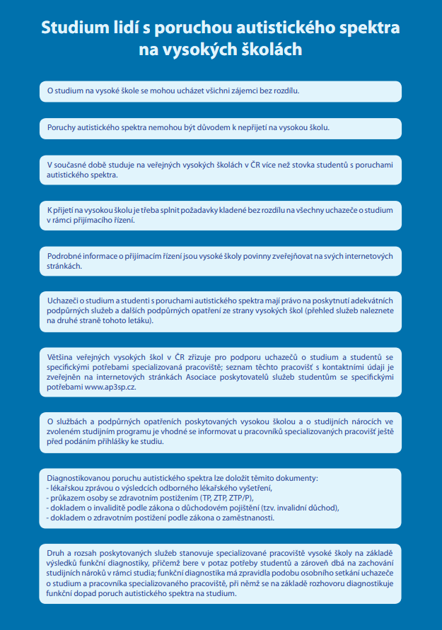

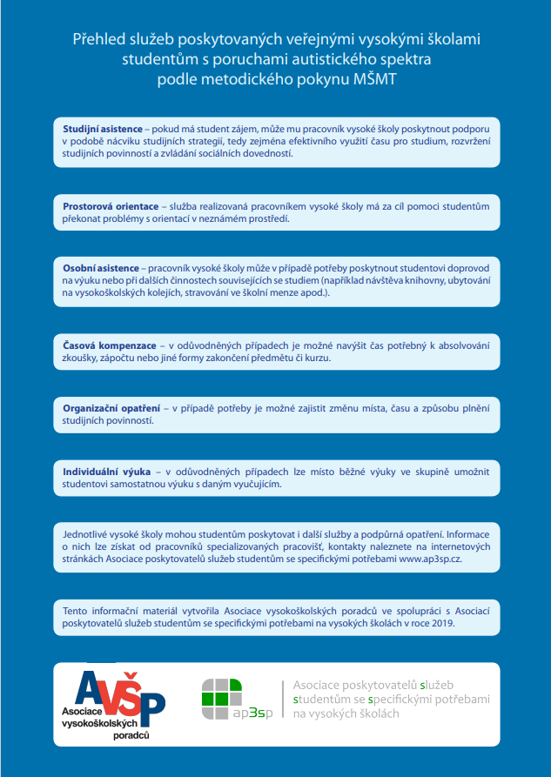

- Základy práce na počítači bez kontroly zrakem
- FUNKČNÍ ODKAZ (otevřít lze pomocí klávesy ENTER)

KONTAKT
Speciálně pedagogické konzultace a služby je možno využít v pondělí–pátek 09:00 - 16:00 hod. dle individuální
(telefonické nebo e-mailové) domluvy v prostorách Poradenského centra na ulici Olbrichova 625/25,
bezbariérový přístup ze dvora výtahem, 1. poschodí.
Speciální pedagog: Mgr. Radana Petrželová
Telefonický kontakt: +420 608 446 269
E-mailový kontakt: radana.petrzelova@slu.cz
Služby Poradenského centra jsou pro cílové skupiny bezplatné a anonymní.

